02.06.2021
В следующем учебном году в нашем классе на одного ученика станет меньше. Шульга Никита переходит учиться в другую школу.
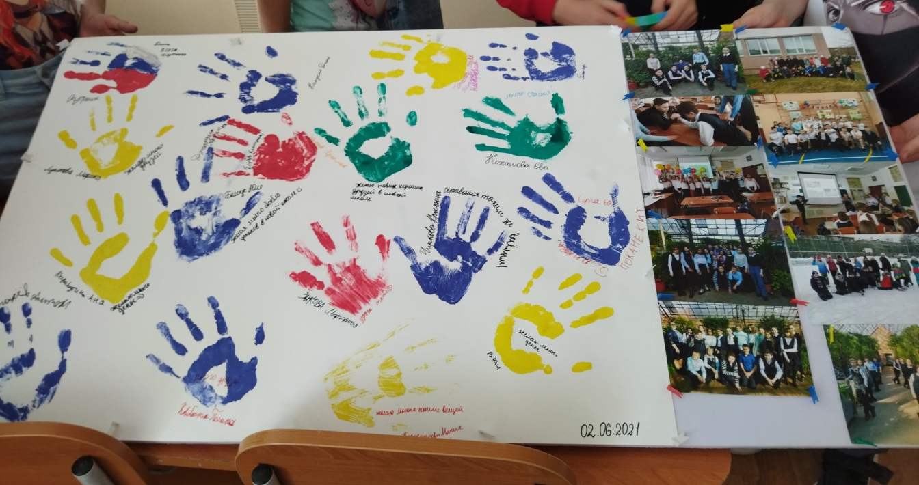
Мы решили собраться всем вместе перед каникулами, еще раз провести время вместе, пообщаться, вспомнить различные веселые истории из школьной жизни, и сделали небольшой памятный подарок Никите своими руками!

